新北市○○○兒童課後照顧服務中心平面圖(範例)
一、總樓地板面積為220.16平方公尺應等於
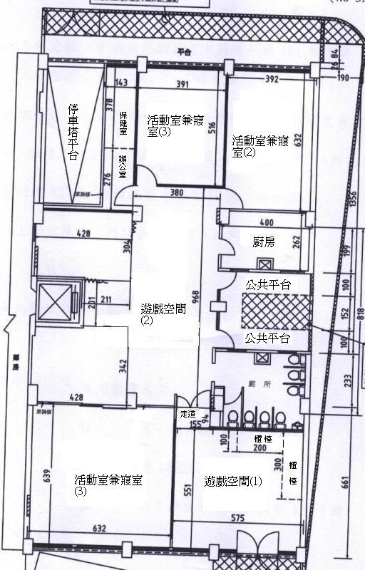
=主要活動空間(180.67)+非兒童主要活動空間(39.49)=220.16平方公尺
- 主要活動空間(180.67)：
- 活動室兼寢室(1)
6.32×6.39=40.38平方公尺
- 活動室兼寢室(2)
3.92×6.32=24.77平方公尺
- 活動室兼寢室(3)
3.91×5.16=20.17平方公尺
- 遊戲室(1)
5.51×5.75-2×1-3×1
=26.68平方公尺
- 遊戲室(2)
9.68×3.80+3.04×4.28+
2.11×2.01+3.42×4.28
=68.67平方公尺
三、非兒童主要活動空間(39.49)：
- 櫃 檯：1×2+1×3=5平方公尺
- 保健室：1.43×3.78=5.40平方公尺
- 辦公室：1.43×2.76=3.94平方公尺
- 廚 房：4×2.26=10.48平方公尺
- 走 道：1.55×94=1.45平方公尺
- 廁 所：3.27*3.92=12.82平方公尺
- 其 它：儲藏室、樓梯空間、樑柱、會議室、調奶台、餵奶台
沐浴台、接待室
四、可課後照顧服務人數計算：
1.扣除式:（總樓地板面積220.16-櫃檯5平方公尺-辦公室5.40平方公尺-保健室3.94平方公尺-廚房10.48平方公尺-走道1.45平方公尺-廁所12.82平方公尺）÷3.5
=(總樓地板面積220.16-非兒童使用面積39.49)÷3.5=51.50(小數點後無條件捨去)，共計可收托為51人。
2.加總式:（活動室兼寢室(1)40.38平方公尺+活動室兼寢室(2)24.77平方公尺+活動室兼寢室(3)20.17平方公尺+遊戲室(1)26.68平方公尺+遊戲室(2)68.67平方公尺）÷3.5=51.62(小數點後無條件捨去) ，共計可收托為51人。

